**Projectplan**

Meet je stad

Ontdekstation013

Tilburg

|  |
| --- |
| **Datum** **:** **11-9-2024** |
| **Versie** **:** **0.2** |
| **Status** **:** **Concept** |
| **Auteur** **:** **Arjan, Chris, Gabi, Kilian, Yassien** |

# Versie

|  |  |  |  |
| --- | --- | --- | --- |
| **Versie** | **Datum** | **Auteur(s)** | **Wijzigingen** |
| 0.1 | 10-09-2024 | Arjan, Chris, Gabi, Kilian en Yassien | Projectplan ingekort, hoofdstuk 1 t/m 3 volledig ingevuld. |
| 0.2 | 11-09-2024 | Chris | Projectplan aangepast aan feedback |
| 0.3 | 17-09-2024 | Chris | Definition of Done |

Inhoud

Versie 2

Projectopdracht 4

Context 4

Doel van het project 4

De opdracht 4

Scope 5

Randvoorwaarden 5

Eindproducten 6

Aanpak & planning 7

Aanpak 7

Opdeling van het project 7

Tijdplan 7

Projectorganisatie 8

Communicatie 8

Definition of Done 9

# Projectopdracht

## Context

Ontdekstation013 is een organisatie dat activiteiten organiseert voor jong en oud. De organisatie vond inspiratie bij ‘Meet je Stad’ die de temperatuur en luchtvochtigheid in Amersfoort meten. Dit idee wilde ze in Tilburg ook gaan uitvoeren. Het is een samenwerking tussen Ontdekstation013, Bibliotheek Midden-Brabant en de Gemeente Tilburg. Gebruikers maken een meter en plaatsen die bijvoorbeeld in hun tuin. De meter maakt een verbinding met het netwerk. De meetapparatuur berekent de temperatuur en luchtvochtigheid en die informatie wordt weergegeven op een webpagina. De organisatie Ontdekstation013 heeft als doel om mensen iets te leren over de technologie. Ze bieden workshops aan om de meetstations te bouwen. De bibliotheek Midden-Brabant is voornamelijk gericht op het administratieve en communicatieve gedeelte. De gemeente Tilburg financiert het project en is uiteindelijk het uitgangspunt die kan inspelen op de resultaten van de meetstations.

## Doel van het project

Het doel voor Ontdekstation013 is dat ze mensen leuke workshops aan kunnen bieden die meerwaarde geven dan alleen het bouwen van de meetstations. De organisaties proberen deelnemers dan ook aan te sturen om er gebruik van te maken zodat er een visuele weergave gemaakt wordt van de temperatuur en luchtvochtigheid in Tilburg. Op die manier kan de gemeente Tilburg inspelen op de klimaatverandering in de stad.

## De opdracht

De opdracht die wij hebben gekregen bestaat uit een aantal onderdelen.

1. Administratie functionaliteit
2. Notificaties
3. Heatmap
4. Doorontwikkeling van data visualisaties
5. Geautomatiseerde kwaliteitsbewaking van code en doorlopend product

Als groep zijn we samen met de stakeholders tot een besluit gekomen om prioriteit te leggen op de administratieve functionaliteit en de notificaties. De eis van de stakeholder is dat de notificaties geautomatiseerd worden. De notificaties worden gestuurd als er een probleem is met een meetstation, bijvoorbeeld als de batterij leeg is of een sensor niet goed werkt. Verder gaan we werken aan de doorontwikkeling van het administratieve gedeelte, bijvoorbeeld dat je makkelijk gebruikers kan beheren en workshopcodes kan genereren.

## Scope

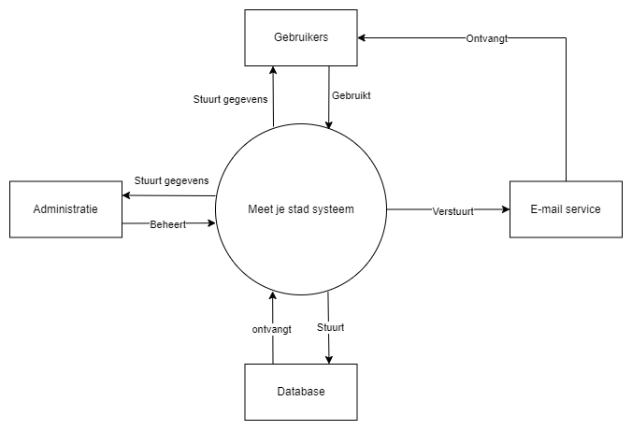

|  |  |
| --- | --- |
| **Tot het project behoort:** | **Tot het project behoort niet:** |
| * Opleveren van analyse- en ontwerpdocument | * Meetstations ophangen |
| * De applicatie ontwikkelen | * Meetstations bouwen |
| * Overdracht van documentatie/software |  |
| * Planning maken |  |
| * Overleggen met stakeholders |  |

## Randvoorwaarden

Er zijn een aantal randvoorwaarden vanuit de stakeholder en vanuit school. De opdrachtgever wil dat de software open-source is. Er werd benadrukt dat er geen gebruik gemaakt moet worden van Microsoft services. Naar aanleiding van vorige groepen hanteren wij de middelen die er al zijn. De applicatie zal gebouwd worden met Java Spring Boot. Dit wordt gecombineerd met een ReactJS framework en een MariaDB database.

## Eindproducten

De eindproducten waar we als groep naar toe gaan werken bestaan uit documentatie en source code.

# Aanpak & planning

## Aanpak

Voor dit groepsproject werken we in 6 sprints, als we sprint 0 meerekenen. We maken gebruik van de SCRUM werkmethode. De elementen die we hier in praktijk uitvoeren zijn:

* Standup, waar we de zaken van de dag bespreken. Welke taken zijn er. Onder wie gaan we deze taken verdelen. Tegen welke problemen lopen we aan.
* Standdown, waar we de afloop van de dag bespreken. Wat hebben we afgerond. Waar liepen we tegen aan als het niet af is.
* Aan het eind van de sprint hebben we een afspraak met de stakeholders. De stakeholders zijn Ontdekstation013 en Bibliotheek Midden-Brabant. Dan geven we een demo en vragen we feedback. Tot slot bespreken we de vervolgstappen.

## Opdeling van het project

Tijdens dit project zal er in 5 sprints van ongeveer 3 weken gewerkt worden. Voor iedere week zijn er twee werkdagen gepland, wat inhoudt dat een sprint in de praktijk uit 6 dagen bestaat. Aan de hand van de eisen en wensen van de product owner, zijn er prioriteiten in de onderstaande volgorde opgesteld. Tijdens de eerste sprint zal het eerste actiepuntje hiervan opgepakt worden, namelijk de doorontwikkeling van het administratieve gedeelte.

1. Doorontwikkeling van het administratieve gedeelte.
2. Notificaties indien geregistreerde meetstations niet meer beschikbaar zijn.
3. Geautomatiseerde kwaliteitsbewaking van de code en het draaiende product.
4. Verbeteren van de huidige heat map.
5. Doorontwikkeling van de diverse datavisualisaties.

## Tijdplan

Op het moment is het nog onduidelijk hoeveel tijd ieder actiepuntje vereist, waardoor het lastig is om een accurate tijdsplanning te maken. Hieronder volgt een ruime inschatting, waarbij de eerste 3 actiepunten verdeeld zijn. Indien er meer voortgang geboekt wordt dan in eerste instantie verwacht, dan kunnen er actiepunten met een lagere prioriteit opgepakt worden.

|  |  |
| --- | --- |
| Sprint | Actiepunt |
| 1 | Doorontwikkeling van het administratieve gedeelte |
| 2 | Doorontwikkeling van het administratieve gedeelte |
| 3 | Notificaties indien geregistreerde meetstations niet meer beschikbaar zijn. |
| 4 | Notificaties indien geregistreerde meetstations niet meer beschikbaar zijn. |
| 5 | Geautomatiseerde kwaliteitsbewaking van de code en het draaiende product. |

# 

# Projectorganisatie

## Communicatie

**Afstemming met de opdrachtgever**

* **Frequentie:** Aan het einde van elke sprint (elke drie weken).
* **Manier:** Gesprek of presentatie, eventueel ondersteund door een e-mailupdate of een gedeeld document met de voortgang.
* **Doel:** De opdrachtgever op de hoogte houden van de voortgang, bespreken wat er in de afgelopen sprint is bereikt, en plannen en afspraken maken voor de volgende sprint.

**Afstemming met de docentbegeleider**

* **Frequentie:** Twee keer per week
* **Manier:** Op school met de groep
* **Doel:** Evalueren van de voortgang, bespreken van leerdoelen en het verkrijgen van advies over de technische en projectmatige aspecten.

**Afstemming met groepsleden**

* **Frequentie:** Iedere dinsdag en woensdag.
* **Manier:** Dagelijkse stand-ups, of andere interne communicatiekanalen (Microsoft Teams).
* **Doel:** Continu afstemmen van werkzaamheden, oplossen van knelpunten, en samenwerking optimaliseren.

# Definition of Done

In de definition of done staat beschreven wanneer de eindproducten af zijn en gereed voor gebruik.

### Documentatie

De documentatie wordt na afloop nagekeken door ons, de projectgroep. Het is ook belangrijk dat de groepsdocent het controleert en feedback geeft.

* Als de feedback is verwerkt en de wijzigingen goed zijn dan is het af.
* De kwaliteitsmanager controleert aan het eind van de sprint of de documentatie compleet is. Er wordt gecontroleerd op:
  + Taalfouten en zinsopbouw
  + Inhoud
  + Structuur

### Software

Voor de software zijn er een aantal regels die we aanhouden voor het beslissen wanneer het werk af is.

* Op het moment dat de feature voldoet aan de acceptatiecriteria kan het worden getest
* De testen worden volgens de testcases aangepakt
* Als de testen succesvol zijn kan de feature gemerged worden
* Er wordt een merge request gestuurd. Die wordt bekeken door de git-master
* Om eerder conflicten op te lossen, merge je de develop branch in je feature branch
* Na het succesvol mergen, kan de feature branch verwijderd worden
* Na het testen en mergen is de feature afgerond